|  | **Carátula para entrega de prácticas** | |
| --- | --- | --- |
| Facultad de Ingeniería | | Laboratorio de docencia |

Laboratorios de computación

salas A y B



| *Profesor:* | *M.I. Heriberto García Ledezma* |
| --- | --- |
| *Asignatura:* | *Fundamentos de programación* |
| *Grupo:* | *25* |
| *No. de práctica(s):* | 1 |
| *Integrante(s):* | Bañuelos Tinoco Diego |
| *No. de lista o brigada:* |  |
| *Semestre:* | *2023-2* |
| *Fecha de entrega:* | *DD/MM/2023* |
| *Observaciones:* |  |
|  |  |

CALIFICACIÓN: __________

# OBJETIVOS

El alumno conocerá y utilizará herramientas de software que ofrecen las Tecnologías de la Información y Comunicación que le permitan realizar actividades y trabajos académicos de forma organizada y profesional a lo largo de la vida escolar, tales como manejo de repositorios de almacenamiento y buscadores con funciones avanzadas.

# DESARROLLO

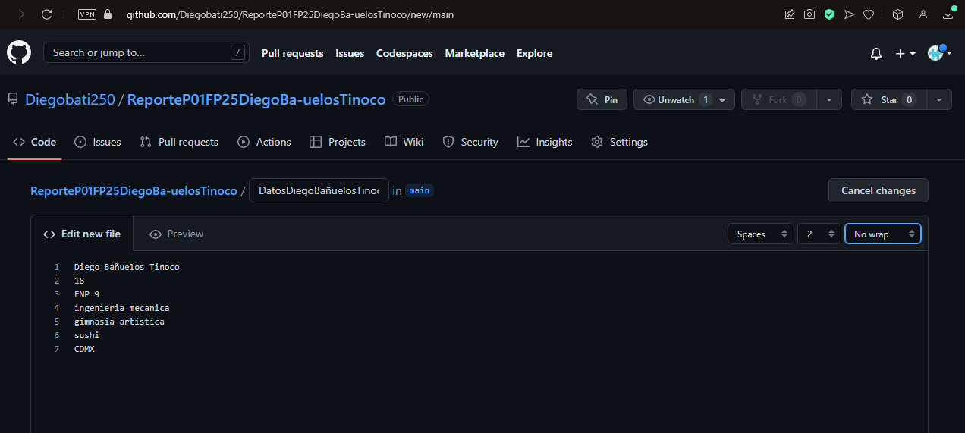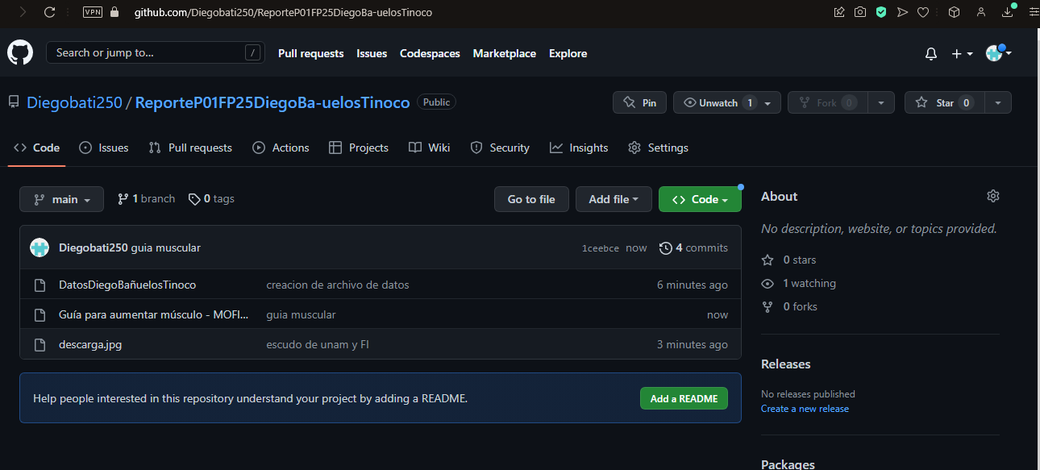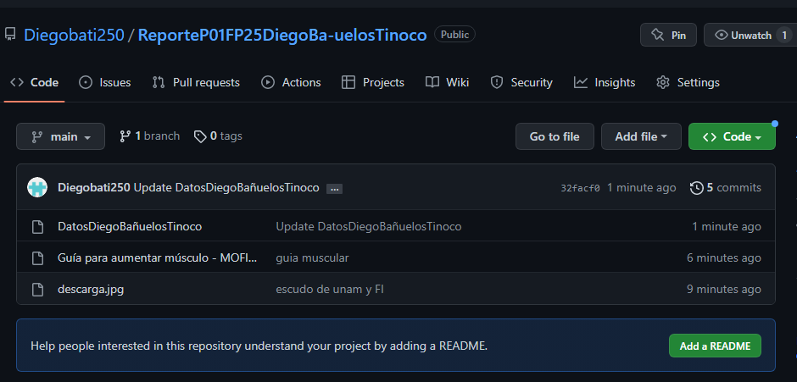

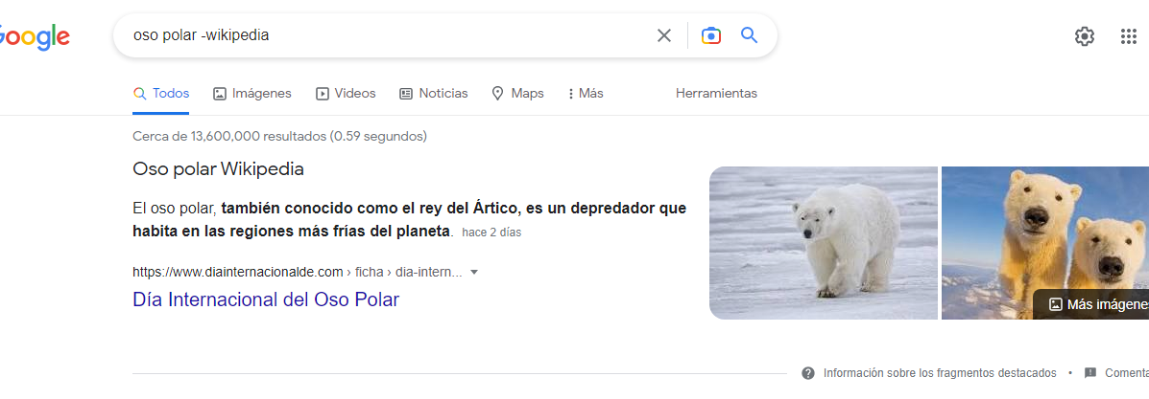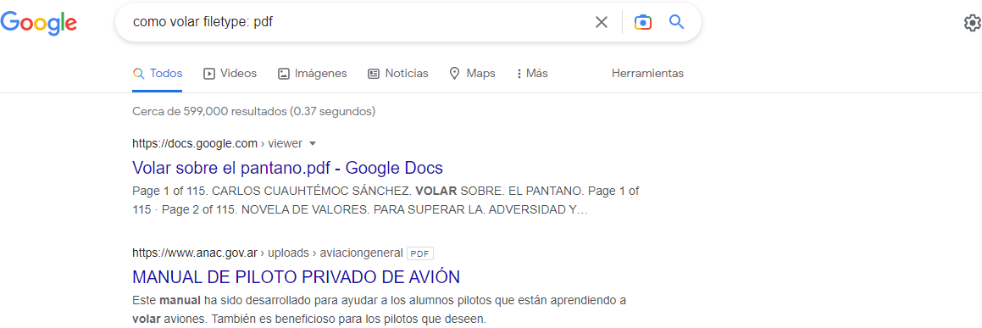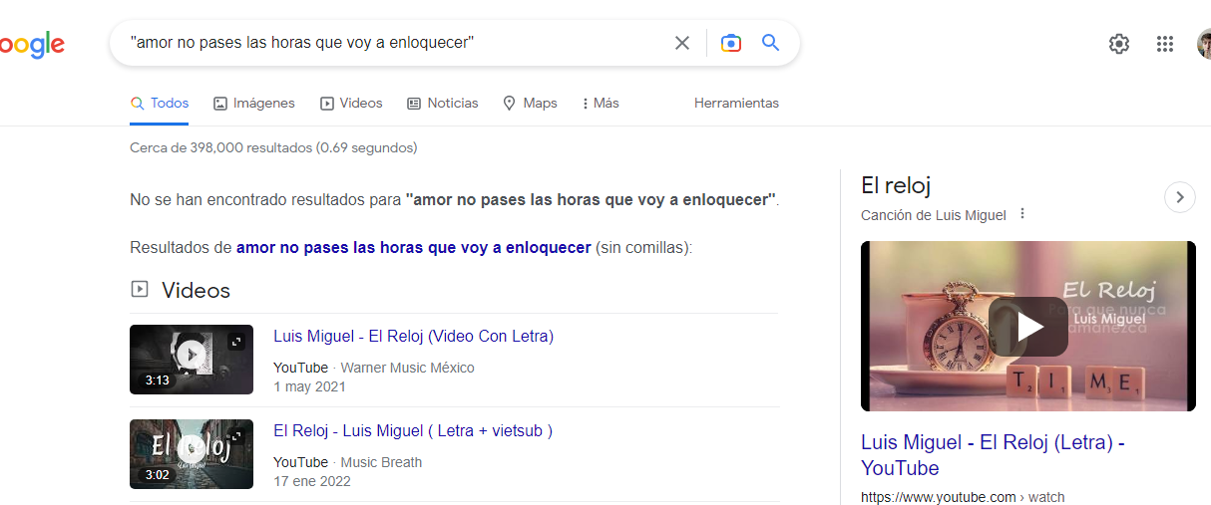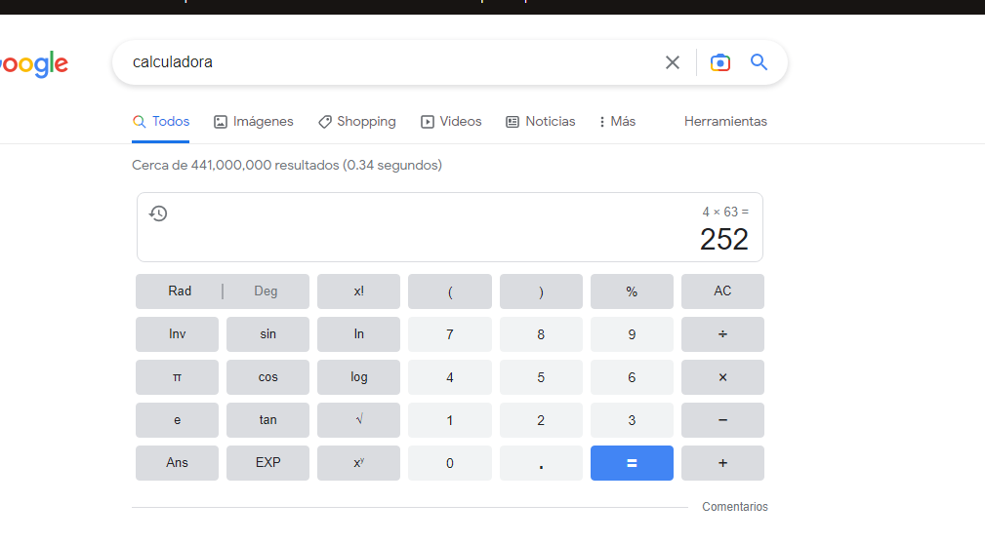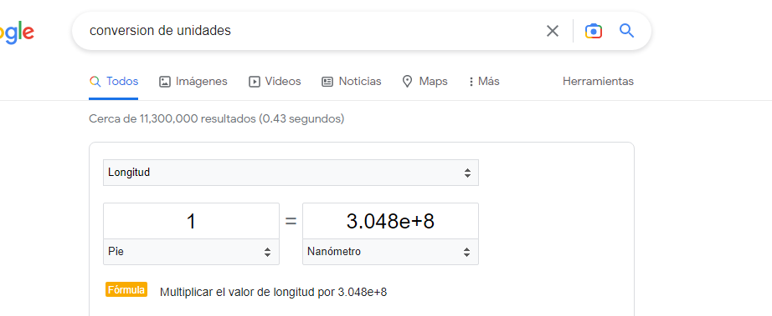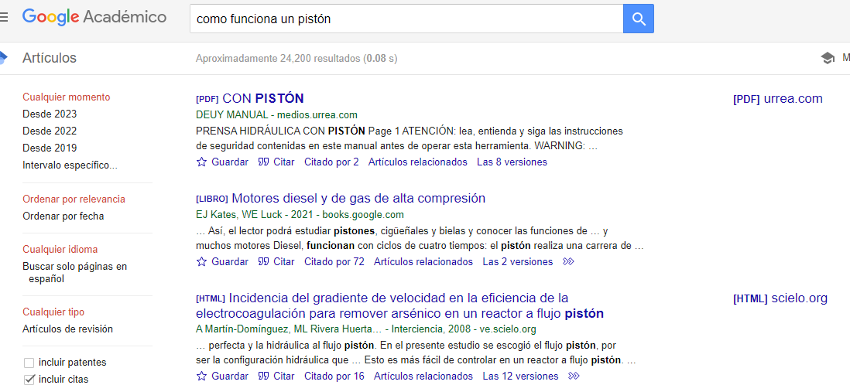

<https://sites.google.com/view/tu-propio-entrenador/inicio?authuser=2>

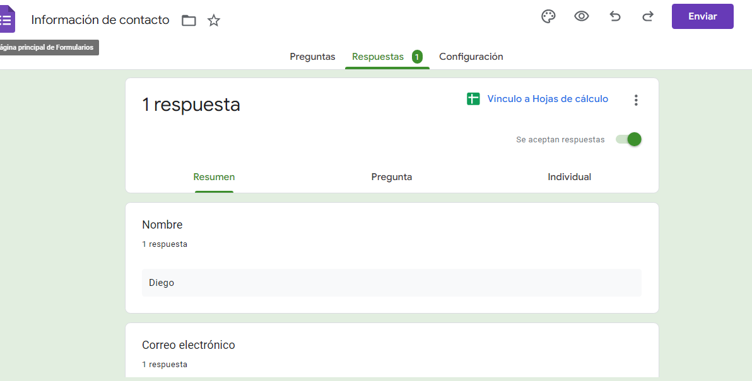

# CONCLUSIONES

En esta sección el alumno redactará **conclusiones de la práctica con respecto a los objetivos planteados en cada práctica.**